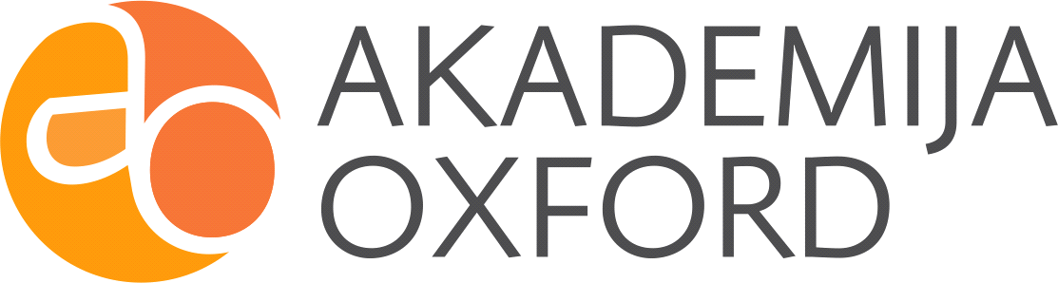
SPISAK SUDSKIH TUMAČA ZA VRAČAR
Sudski Tumač za Engleski Jezik Vračar  Sudski Tumač za Hebrejski Jezik Vračar  Sudski Tumač za Nemački Jezik Vračar  Sudski Tumač za Persijski Jezik Vračar  Sudski Tumač za Francuski Jezik Vračar  Sudski Tumač za Hrvatski Jezik Vračar  Sudski Tumač za Italijanski Jezik Vračar  Sudski Tumač za Japanski Jezik Vračar  Sudski Tumač za Ruski Jezik Vračar  Sudski Tumač za Latinski Jezik Vračar  Sudski Tumač za Norveški Jezik Vračar  Sudski Tumač za Mađarski Jezik Vračar  Sudski Tumač za Švedski Jezik Vračar  Sudski Tumač za Makedonski Jezik Vračar  Sudski Tumač za Španski Jezik Vračar  Sudski Tumač za Pakistanski Jezik Vračar  Sudski Tumač za Kineski Jezik Vračar | Sudski Tumač za Poljski Jezik Vračar  Sudski Tumač za Arapski Jezik Vračar  Sudski Tumač za Portugalski Jezik Vračar  Sudski Tumač za Albanski Jezik Vračar  Sudski Tumač za Romski Jezik Vračar  Sudski Tumač za Belgijski Jezik Vračar  Sudski Tumač za Rumunski Jezik Vračar  Sudski Tumač za Bugarski Jezik Vračar  Sudski Tumač za Slovački Jezik Vračar  Sudski Tumač za Češki Jezik Vračar  Sudski Tumač za Slovenački Jezik Vračar  Sudski Tumač za Danski Jezik Vračar  Sudski Tumač za Turski Jezik Vračar  Sudski Tumač za Finski Jezik Vračar  Sudski Tumač za Ukrajinski Jezik Vračar  Sudski Tumač za Grčki Jezik Vračar  Sudski Tumač za Holandski Jezik Vračar

Lokacija | Beogradska 18, Beograd 11000
Internet | akademijaoxford.com
Telefon | 011 4058005  069 3080584  069 3080627
Radno vreme | 8:00 AM – 4:00 PM  9:00 AM – 2:00 PM (Subotom)

